Образовательный маршрут для совместной деятельности родителей с детьми с тяжелыми нарушениями речи
старшего дошкольного возраста в сети Интернет
по автоматизации звука [Ш].
Уважаемые родители!
Этот образовательный маршрут предназначен в помощь Вам и Вашему ребенку. Он поможет автоматизировать в речи ребенка изучаемый звук Ш.
Вы можете сами выбрать материал из рекомендованных игр и упражнений или следовать маршруту, согласно предложенным шагам. Побуждайте ребёнка к ответам полным предложением. Будьте щедрыми на похвалу, отмечайте даже мельчайшие изменения вашего ребенка, выражайте свою радость и уверенность в его дальнейших успехах.
ЗВУК [Ш]
ШАГ 1

1. Подготовим артикуляционный аппарат для произнесения шипящих звуков. В этом Вам поможет видео (https://youtu.be/Fl343cmFY7s)

2. Продолжайте автоматизировать звук [Ш] в слогах с помощью песенки – чистоговорки (https://youtu.be/ZFG6kD-1SGo )
ШАГ 2
1. Вспомнить, как произносятся слова со звуком [Ш] Вам поможет видео.
https://youtu.be/SLU8NVIncwA .

2. Развитию грамматического строя речи будет способствовать следующая игра «Один – много». Взрослый показывает на картинку в левой части листа и называет ее, четко произнося звук [Ш]. Затем просит ребенка называть картинки с правой части. Например, «ш-ш-шут» - «ш-ш-шуты»видео
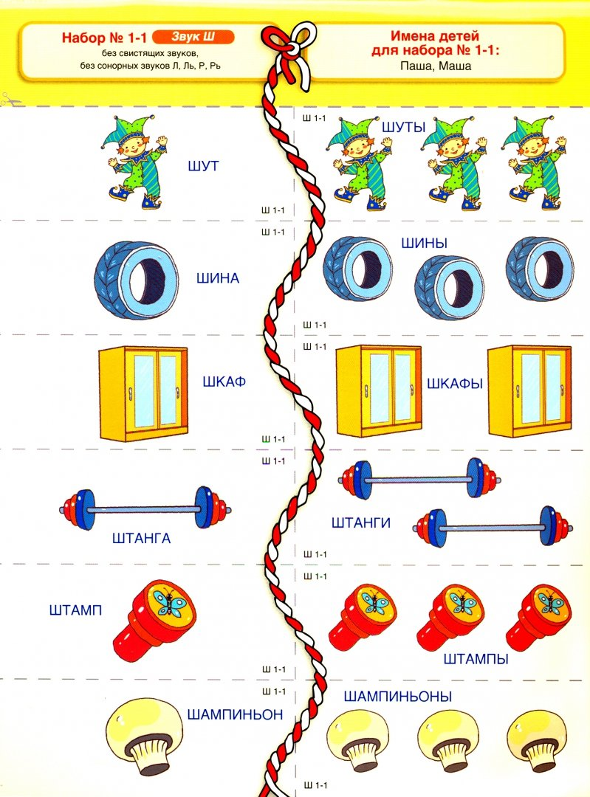
3. Составьте предложение про Пашу, используя иллюстрации из упражнения 1.
Например, Паша видел шута.
Взрослый обращает внимание на правильное произношение звука [Ш] в предложении.
ШАГ 3
1. Перейдите по ссылке https://youtu.be/_n2aj50Msuk , вместе с ребенком поиграйте в игру «Рифмушки».
Взрослый обращает внимание на правильное произношение звука [Ш] в предложении.

2. Выполните упражнение на развитие фонематического слуха «Хлопушки».
Взрослый медленно и четко произносит слова. Ребенок, услышав в слове звук [Ш], хлопает в ладоши, как бы «ловит» звук.
Например, шаг, мяч, санки, шапка, шуба, жук, звук и т.д.

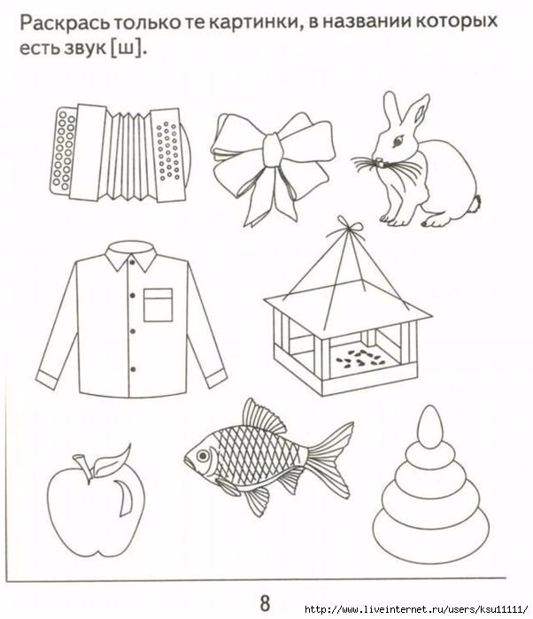
ШАГ 4
- Выучите с ребенком стихотворение по мнемотаблице.
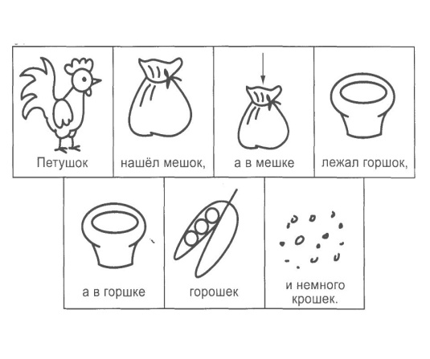
2. Учимся выделять звук в слове и определять его место. Взрослый произносит слова, утрированно выделяя место звука в слове (маш-ш-шина). Ребенок определяет место звука в слове и соединяет с нужной схемой.
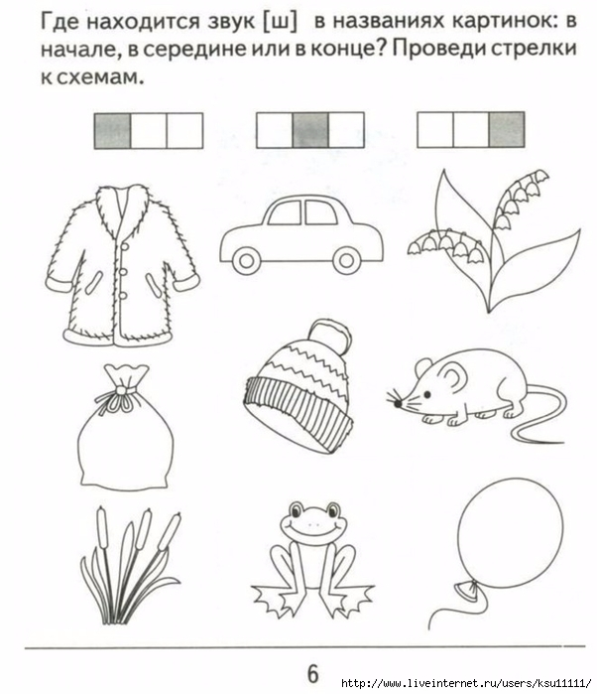
ШАГ 5
1. Игра «Эхо».
Повторяй предложения за взрослым. 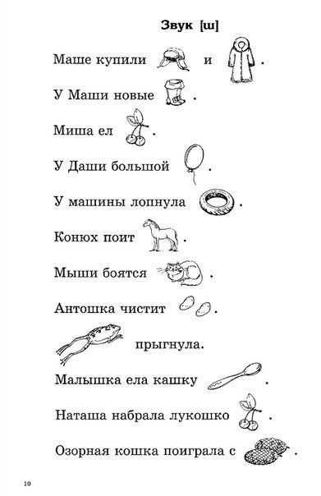
2. Закрепить употребление существительных в форме единственного и множественного числа в именительном и родительном падежах поможет видео https://youtu.be/cpf7h1nOnc8
ШАГ 6
1. Вместе с ребенком подготовьте пересказ рассказа с картинками. Взрослый читает текст, делая паузу перед картинкой, которую называет ребенок. По каждому предложению задайте по 2-3 вопроса, попросите ответить на них полным предложением.
Например вопросы к 1 предложению: Что решила сделать Маша?
Кому Маша решила сшить новый костюм?
Что решила сшить Маша мишке?
Затем повторно прочитайте рассказ и предложите ребенку пересказ его с опорой на картинки. При пересказе обращайте внимание на правильность произношения звука [Ш].
- Придумайте название рассказа.

3. Выполни звуковой анализ слова «ШУБА». Для образца дан анализ слова «ШАР».

ШАГ 7
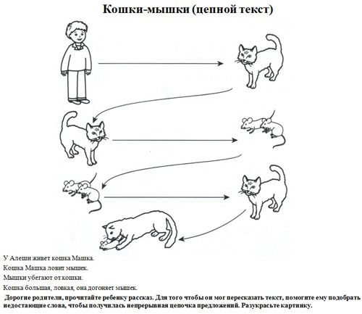
2.Вспомни слова со звуком [Ш]. Нарисуй их.

